# 輸入內容：

1. 借戶戶號

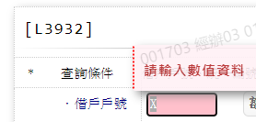

1. 統一編號

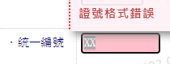

1. 核准號碼

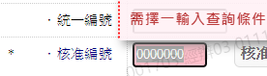

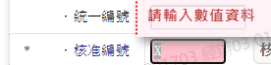

1. 額度編號

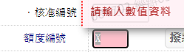

1. 撥款序號

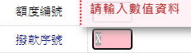

# 輸出內容：

